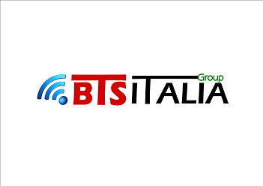

**Internet ove gli altri non osano**

**Modulo SEPA di addebito permanente**

**BTSItalia Group Mili Marina (ME)**

La sottoscrizione del presente mandato comporta, (A), l’autorizzazione a richiedere alla banca del debitore l’addebito nel suo conto e (B), l’autorizzazione alla banca del debitore di procedere a tale addebito conformemente alle disposizioni impartite . Il debitore ha diritto a ottenere il rimborso dalla propria Banca secondo gli accordi e alle condizioni che regolano il rapporto con quest’ultima. Se del caso, il rimborso deve essere richiesto entro il termine di 8 settimane a decorrere dalla data di addebito in conto. I diritti del sottoscrittore del presente mandato sono indicati nella documentazione consultabile presso l’istituto di credito dove è domiciliato il conto; il cliente sottoscrittore conferma la veridicità e l’esattezza dei dati forniti, si assume le responsabilità civile e penale di quanto ha sottoscritto, manlevando da qualsiasi responsabilità la BTSItalia Group.

Cliente: Privato Aziendale

**Nome e Cognome/Azienda_____________________________________________________**

Cod.Fisc.__________________ ___P.iva__________________C. SDI_________

**Codice IBAN__IT_______________________________________**

**Azienda di credito_______________________BIC________________**

Città_______________________________________Prov._____________

Codice cln_____________________/ Importo bimestrale €________,____

Indirizzo__________________________________________N.ro civico_____

Luogo____________________________data___/___/___ Firma__________________________________________

BTSItalia_group p.iva 0311510832 SS114 Km7 n.26 Mili Marina (ME) mail: [info@btsitaliagroup.it](mailto:info@btsitaliagroup.it) [btsitaliagroup@pec.it](mailto:btsitaliagroup@pec.it)